Sebastián Leal Bascuñán 3ºLitoral

Origen del uso de contenedores y evolución de los portacontenedores
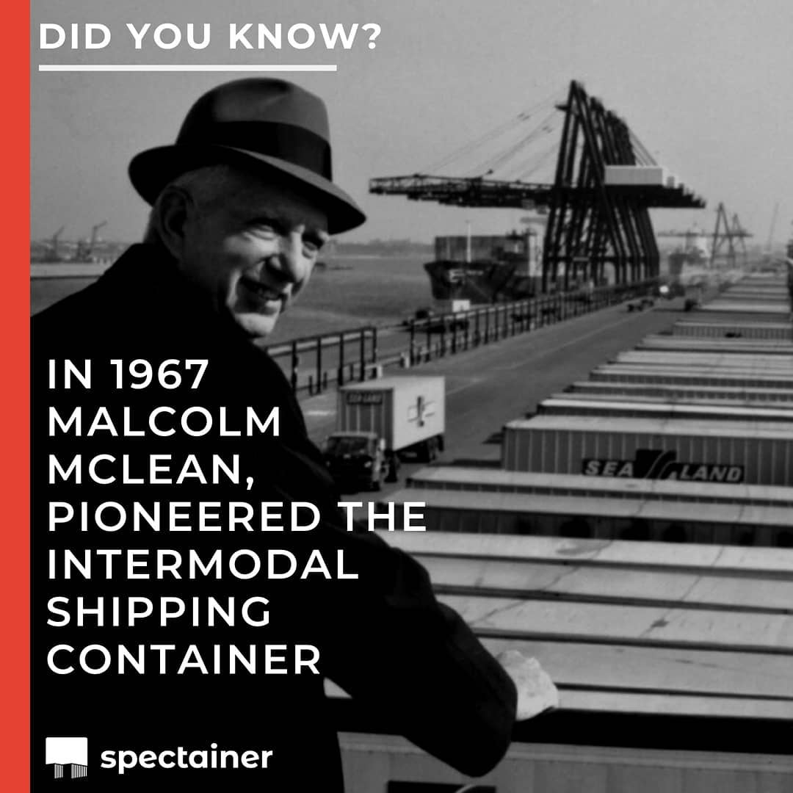
El uso moderno de los contenedores comenzó gracias a Malcolm McLean, un transportista estadounidense que en 1956 cargó por primera vez 58 cajas metálicas en el barco Ideal X. Con esto demostró que era mucho más rápido y ordenado mover carga dentro de unidades estandarizadas que transportar bultos sueltos.
Posteriormente, junto al ingeniero Keith Tantlinger, perfeccionó el diseño agregando esquinas reforzadas y un sistema de cierre llamado twistlock, lo que permite apilar los contenedores con seguridad y dio inicio a una revolución logística mundial.

Durante los años sesenta se crearon las normas internacionales ISO, que unificaron las dimensiones y características de los contenedores a nivel global. Desde entonces, los buques portacontenedores crecieron de manera exponencial: pasaron de transportar cerca de 1.000 TEU en los años 60 a más de 24.000 TEU en la actualidad, como el MSC Irina, que alcanza casi 400 metros de eslora.
Esta evolución refleja más de sesenta años de avances en la eficiencia del transporte marítimo, la capacidad de carga y el diseño estructural de los buques.

Tipos de contenedores y su uso típico
• Dry Van (20’, 40’, 45’): contenedor estándar para carga seca (paquetes, pallets, cajas, electrónica, etc.).
• High Cube (HC): similar al Dry Van, pero más alto (~9 '6 "), ideal para cargas voluminosas y livianas.
• Open Top: sin techo rígido, permite carga superior mediante grúa; se cubre con lona.
• Flat / Flat Rack: sin laterales o techo, permite transportar cargas sobredimensionadas (maquinaria, tuberías, etc.).
• Reefer (refrigerado): equipado con unidad frigorífica para mantener la cadena de frío (alimentos, fármacos).
• Tank (cisterna ISO): diseñado para líquidos a granel (químicos, aceites comestibles, etc.).
• Pallet Wide / Especiales: permiten más pallets por fila o se adaptan a cargas de características específicas.

Identificación de un contenedor (ISO 6346)

Cada contenedor se identifica mediante un código estandarizado internacionalmente (ISO 6346), que permite reconocer su propietario, tipo y dimensiones. Este código está compuesto por las siguientes partes:

1. Tres letras iniciales: identifican al propietario u operador (por ejemplo, MAE para Maersk).

2. Cuarta letra: indica la categoría del equipo:
• “U” para contenedores de carga.
• “J” para equipos auxiliares.
• “Z” para chasis o remolques.

3. Seis números siguientes: número de serie del contenedor.

4. Último dígito: número verificador, calculado mediante una fórmula que evita errores.
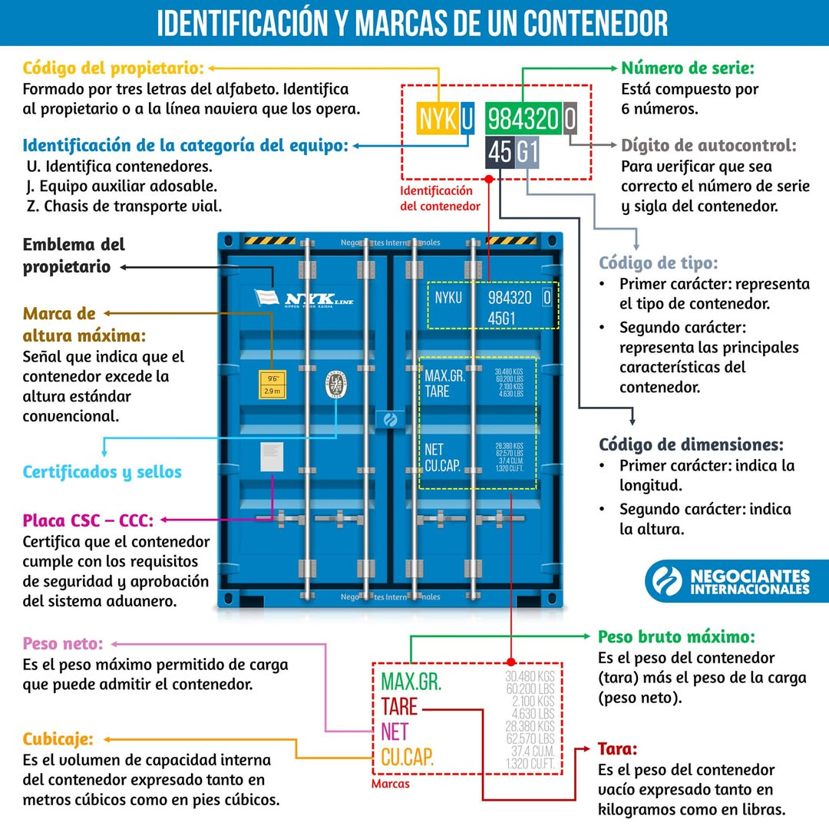
Además del código principal, los contenedores muestran símbolos, etiquetas y códigos de tipo y tamaño, que informan sus dimensiones (20’, 40’, 45’), tipo de carga (refrigerado, abierto, plano, etc.) y peso máximo permitido.
Esta información permite garantizar la correcta estiba, control logístico y trazabilidad durante todo el transporte marítimo.

Cómo se aseguran a bordo: trinca, tensores y elementos

El aseguramiento de los contenedores combina el diseño celular de las bodegas (con guías de estiba) con elementos de trinca en cubierta y, en algunos casos, también dentro de las bodegas. Entre los principales se destacan:

• Twistlocks: manuales o automáticos, bloquean las esquinas ISO entre contenedores apilados.
• Conos de guiado o auto posicionadores: facilitan la colocación precisa sobre el contenedor inferior.
• Barras de trinca (lashing bars) y tensores (turnbuckles): se conectan a los puntos de anclaje del buque para limitar el movimiento lateral, longitudinal y vertical.
• Puentes y fittings de cubierta: soportes que reciben los twistlocks y las barras, según el plano de estiba (bay–row–tier).

La trinca final depende de la altura del apilado, las condiciones meteorológicas del viaje, el tipo de carga y el manual de trinca del buque o la naviera.
Además, las modernas embarcaciones incluyen sensores de inclinación y monitoreo dinámico, capaces de detectar fuerzas laterales o balanceos peligrosos para evitar accidentes.

Accidentes relevantes y causas frecuentes

Causas comunes:
• Mala estiba interior o centro de gravedad elevado.
• Exceso de altura en los apilados (stacking).
• Trinca insuficiente o mal aplicada.
• Declaración errónea de cargas peligrosas.
• Mal tiempo (rolling paramétrico, mar cruzado, vientos fuertes).
• Incendios o explosiones a bordo.

Ejemplos destacados:
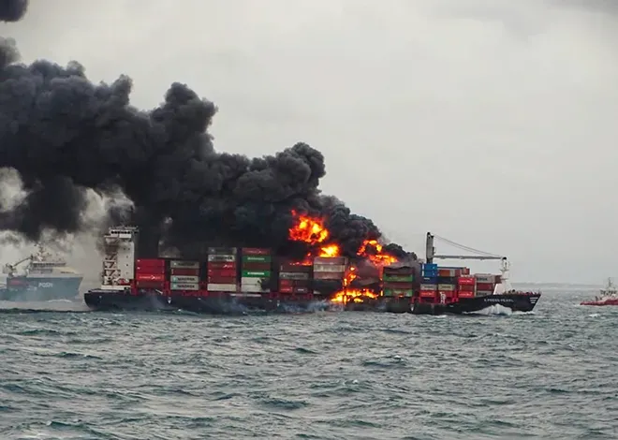
• X-Press Pearl (2021, Sri Lanka): el buque sufrió un incendio tras la filtración de ácido nítrico en un contenedor mal declarado. Las llamas se propagaron durante varios días, provocando la caída de contenedores y el hundimiento del buque, en uno de los mayores desastres ecológicos marinos del país.

• Colisión So Long – Stena Immaculate (2025, Mar del Norte): el portacontenedores So Long colisionó con un petrolero, provocando incendios, explosiones y contaminación por hidrocarburos. El hecho evidenció la necesidad de mejorar los sistemas de vigilancia y control del tráfico marítimo.
• MV Wan Hai 503 (2025, costa de Kerala, India): una explosión seguida de incendio obligó a evacuar a los tripulantes; se investiga si la carga peligrosa mal segregada causó el siniestro. Este caso reavivó el debate sobre la fiscalización de mercancías IMO a bordo.
• Presidente Eisenhower (2024, costa de California): el buque perdió 23 contenedores debido a un error de cálculo en el peso durante la carga. La falla en la distribución provocó inestabilidad y daños estructurales menores. No hubo heridos ni materiales peligrosos implicados.

Estos casos muestran que los riesgos no sólo provienen del mal tiempo, sino también de errores humanos, falta de control logístico y declaraciones inadecuadas de carga. Además, los impactos ambientales y económicos de estos accidentes incluyen contaminación plástica, pérdidas millonarias y perjuicios para la cadena de suministro mundial.

Bibliografía

• International Maritime Organization. (2022). International Maritime Dangerous Goods (IMDG) Code: 2022 Edition. IMO Publishing.
• ISO. (2013). ISO 6346: Freight containers — Coding, identification and marking. International Organization for Standardization.
• McLean, M. (1956). The Birth of Container Shipping: The Ideal X Voyage. Journal of Maritime Transport History, 12(2), 45–52.
• Stopford, M. (2009). Maritime Economics (3rd ed.). Routledge.
• United Nations Conference on Trade and Development (UNCTAD). (2023). Review of Maritime Transport 2023. United Nations Publications.
• X-Press Feeders. (2021). Incident report: X-Press Pearl fire and sinking near Colombo, Sri Lanka. Recuperado de https://www.x-pressfeeders.com
• Marine Accident Investigation Branch. (2025). Preliminary investigation on the collision between MV Solong and Stena Immaculate. Government of the United Kingdom.
• Press Trust of India. (2025, March 11). Explosion and fire aboard MV Wan Hai 503 off the coast of Kerala. The Hindu. Recuperado de https://www.thehindu.com
• San Francisco Chronicle. (2024, December 15). Cargo ship President Eisenhower loses 23 containers off California coast. San Francisco Chronicle. Recuperado de https://www.sfchronicle.com

